МИНИСТЕРСТВО ОБРАЗОВАНИЯ И НАУКИ
РЕСПУБЛИКИ АДЫГЕЯ

ПРИКАЗ

11.11.2015 г. № 1280/1
г. Майкоп

О проведении апробации
Всероссийских проверочных работ

В целях развития единого образовательного пространства в Российской Федерации, обеспечения организованной подготовки и участия Республики Адыгея в проведении новой процедуры оценки качества образования – Всероссийские проверочные работы в 2015 году, в соответствии с письмом Федеральной службы по надзору в сфере образования и науки (Рособрнадзор) от 25.09.2015 № 02-435 "О проведении апробации Всероссийских проверочных работ" и приказом Министерства образования и науки Республики Адыгея от 28.09.2015 № 1098/1 "О проведении мониторинговых мероприятий в рамках функционирования РСОКО в Республике Адыгея в 2015-2016 учебном году"

приказываю:

1. Поручить ГБУ РА «Государственная аттестационная служба системы образования» (Милосердина Л.А.) организацию проведения апробации Всероссийских проверочных работ в 4 классах.
2. Назначить Милосердину Л.А., директора ГБУ РА «Государственная аттестационная служба системы образования», региональным координатором Всероссийских проверочных работ (далее – ВПР).
3. Утвердить:
- персональный состав муниципальных координаторов по проведению оценки качества образования в Республике Адыгея в 2015-2016 учебном году (приложение № 1);
- порядок проведения апробации ВПР в Республике Адыгея (приложение № 2).
4. Рекомендовать руководителям органов управления образованием муниципальных районов (городских округов), руководителям подведомственных образовательных организаций:
4.1. Обеспечить организацию и проведение апробации ВПР в 4 классах в следующие сроки:
1 декабря – русский язык, первая часть;
3 декабря – русский язык, вторая часть;
8 декабря – математика.
4.2. С целью усиления контроля за качеством организации проведения апробации в образовательных организациях организовать централизованную перепроверку 10 % работ школьников на уровне муниципального образования. Отчет о проделанной работе представить в ГБУ РА «Государственная аттестационная служба системы образования» до 18 декабря 2015 года.
5. Поручить осуществление мониторинга проведения апробации ВПР отделу надзора и контроля в сфере образования, лицензирования и аккредитации Министерства образования и науки Республики Адыгея (Михайловская М.М.).
6. Контроль за исполнением настоящего приказа возложить на Конову З.И., начальника отдела общего, дошкольного и коррекционного образования Министерства образования и науки Республики Адыгея.

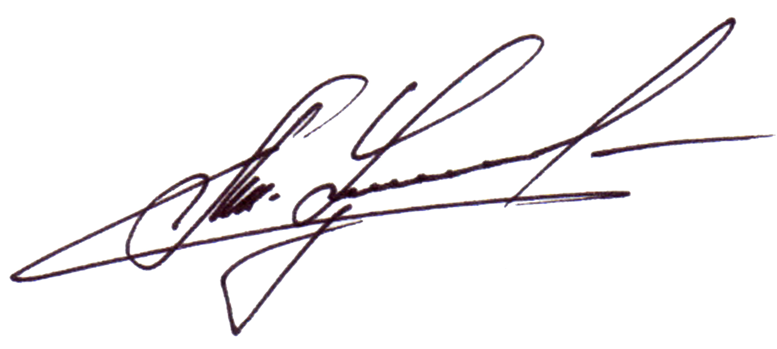

Министр А.Ш. Хуажева

Приложение № 1
к приказу Министерства образования
и науки Республики Адыгея
от 11.11.2015 № 1280/1

Персональный состав муниципальных координаторов
по проведению оценки качества образования
в Республике Адыгея в 2015-2016 учебном году

№ | Ф.И.О. | Должность
1. | Максимова  Елена Ивановна | заместитель начальника Управления образования администрации муниципального образования «Гиагинский район»
2. | Бижукова  Фатима Анатолиевна | ведущий специалист управления образования администрации муниципального образования «Кошехабльский район»
3. | Цеева  Мариет Каплановна | главный специалист Управления образования администрации муниципального образования «Красногвардейский район»
4. | Зубкова Галина Васильевна | руководитель МКУ «МЦ» при Управлении образования Администрации муниципального образования «Майкопский район»
5. | Хотко  Сариет Бечмизовны | заместитель руководителя управления образования администрации муниципального образования «Тахтамукайский район»
6. | Чич  Мариет Гиссовна | заместитель руководителя управления образования администрации муниципального образования «Теучежский район»
7. | Беданокова Нафисет Каральбиевна | заведующая муниципального казенного учреждения методический кабинет системы образования «Шовгеновский район»
8. | Савченко Ирина Васильевна | главный специалист Комитета по образованию Администрации муниципального образования «Город Майкоп»
9. | Мамий Зоя Мадиновна | главный специалист управления образования администрации муниципального образования «Город Адыгейск»
10. | Точисская Людмила Дмитриевна | заместитель директора ГБОУ Республики Адыгея "Адыгейская республиканская гимназия"

Приложение № 2
к приказу Министерства образования
и науки Республики Адыгея
от 11.11.2015 № 1280/1

Порядок проведения апробации Всероссийских проверочных работ в Республике Адыгея

Образовательная организация (далее - ОО) проводит работу самостоятельно, участники записывают краткие и развернутые ответы в листах с заданиями контрольно-измерительных материалов (далее - КИМ), развернутые ответы проверяются учителями ОО, для сбора результатов используется электронная форма.

Последовательность действий при проведении апробации
Всероссийских проверочных работ в ОО:
1. ОО регистрируется на портале сопровождения Всероссийских проверочных работ (далее - ВПР) и получает доступ в свой личный кабинет. Региональный центр обработки информации (далее - РЦОИ) осуществляет координацию процесса регистрации.
2. ОО направляет через личный кабинет на портале сопровождения ВПР запрос на участие в проведение ВПР. В запросе указывается предмет, класс и количество участников.
3. РЦОИ регистрируется на портале сопровождения ВПР и получает доступ в личный кабинет.
4. РЦОИ проводит мониторинг регистрации ОО и направления ими заявок на проведение ВПР.
5. В течение недели после направления запроса ОО получает зашифрованный архив, в котором содержатся: электронный макет индивидуальных комплектов (далее - ИК), включающих варианты КИМ с индивидуальными метками (кодами), сопутствующие файлы (например, аудиозапись текста для диктанта), а также инструкция по проведению работы, форма протокола проведения работы и электронная форма сбора результатов. Электронный макет ИК полностью готов для распечатывания ИК на всех участников в ОО в соответствии с количеством, указанным в заявке.
6. В день проведения работы за установленное время (в зависимости от количества обучающихся) до начала проведения работы ОО получает в личном кабинете либо через регионального координатора пароль для расшифровки архива с макетами ИК.
7. ОО распечатывает ИК и проводит проверочную работу. Обучающиеся выполняют задания и записывают ответы на листах с заданиями.
8. ОО фиксирует в протоколе проведения работы и в дальнейшем хранит у себя соответствие между кодами индивидуальных комплектов и ФИО обучающихся.
9. По окончании работы ОО переносит краткие ответы обучающихся с бланков в электронную форму, проверяет развернутые ответы обучающихся, вносит оценки за развернутые ответы в ту же электронную форму, загружает электронную форму через личный кабинет на портале ВПР.
10. В течение 2 дней после загрузки электронной формы ОО через личный кабинет получает статистические формы с результатами выполнения работы.
11. РЦОИ через личный кабинет на портале ВПР получает доступ к сводной статистике по ОО региона по результатам проведения работы.

